Лекция 12(18 ноября 2002 года).

Теорема (об аналитическом продолжении). Дзета-функция аналитически продолжается на всю комплексную плоскость за исключением точки 1, которая является её простым полюсом с вычетом, равным единице.

Доказательство. Изначально функция определена только на полуплоскости. На комплексной плоскости 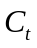 (С – комплексная плоскость, а за переменную взята t)возьмём контур , изображённый на рисунке (неограниченно приближаемся в «+» к вещественной оси). 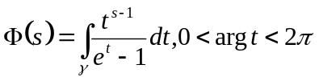.
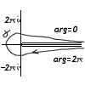
Интеграл сходится для 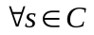. Знаменатель в ноль не обращается, непрерывная
функция экспоненциально убывает на +. Более того, равномерно сходящаяся на
компакте  по 1ой теореме Вейерштрасса 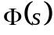 голоморфна в С.
Пусть 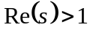 (Стягиваем контур к разрезу от 0 до ). Интегрируем по верхнему берегу от 0 до , а обратно – по нижнему: 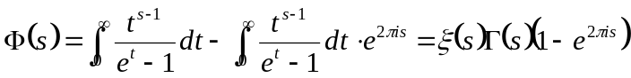, т.к. на нижнем берегу 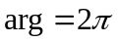. Выразим отсюда - функцию: 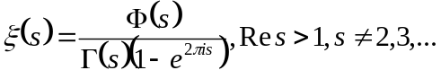 - это функция голоморфная во всей 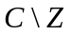. Теперь надо исследовать все целые (особые) точки, если можно устранить – доопределить голоморфна во всей плоскости, кроме полюсов и существенных особых точек.
Сначала рассмотрим 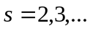 - устранимые особые точки (в них ряд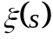 сходится). Теперь: 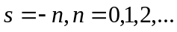
Утверждается, что эти точки тоже устранимые. Почему? 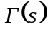 имеет полюс 1ого порядка в этих точках. 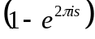 имеет 0 1ого порядка в этих точках предел знаменателя и 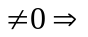 устранимые особые точки. Осталось: 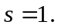 В ней: 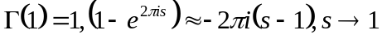 - первый член ряда Тейлора. Числитель = 0 устранимая особая точка, если числитель полюс.
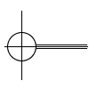

Замечание. Контур можно заменить на окружность с разрезом

Вычислим: 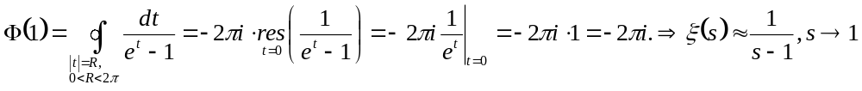 - это первый член ряда Лорана, таким образом, здесь имеем полюс 1ого порядка – это единственная особая точка для 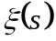 , причем вычет в ней равен 1.

Задачи. 1) Нарисовать график 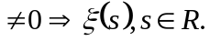
2)* Задача Чебышева – возьмём наугад m натуральных чисел. С какой вероятностью они взаимо-просты: 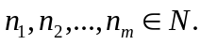

ПРИНЦИП КОМПАКТНОСТИ

1⁰. Теорема Монтеля.

Пусть 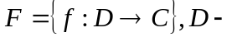 область в С.

Определение. Семейство  называется предкомпактным, если из любой последовательности функций этого семейства можно выбрать подпоследовательность, сходящуюся к некоторой функции  равномерно внутри области D.

Замечание. Говорят, что - компактно, если оно 1) предкомпактное
2) замкнуто относительно этой сходимости.

Определение. равномерно ограничено внутри области D, если 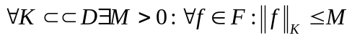.

Утверждение. Если семейство предкомпактное, то оно равномерно ограничено внутри D.

Нас интересует 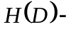 пространство функций, голоморфных в области D. Оказывается необходимое условие (смотри утверждение) является и достаточным

Теорема (Монтеля). Если 1) 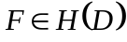
2) равномерно ограничено внутри области D, то - предкомпактное.

Доказательство. 1) Докажем теорему для круга. Пусть 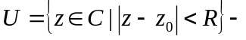 произвольный круг. Пусть 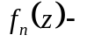 голоморфны в 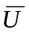. Пусть 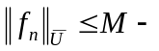 равномерно ограничены в замкнутом круге. Надо доказать, что существует сходящаяся подпоследовательность. Напишем ряды Тейлора: 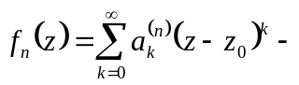 ряды сходятся в . Напишем неравенство Коши: 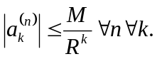 Рассмотрим числовую последовательность: 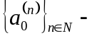 она ограничена 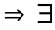 сходящаяся подпоследовательность: 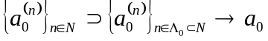. Далее рассмотрим: 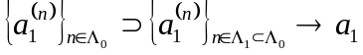 и т.д. до (аналогично).
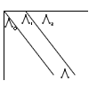
Обозначим 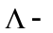 последовательность, полученная диагональным методом Кантора.
По построению: 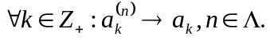 Перейдём к пределу в неравенстве
Коши: 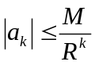. Напишем степенной ряд: 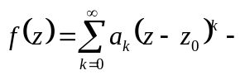 где этот ряд расходится? По формуле Коши-Адамара: 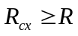 в открытом круге и сходится. Сумма ряда – голоморфна в . Будем доказывать, что 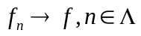 равномерно внутри . Зафиксируем 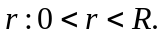 Будем считать, что 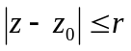. Возьмём 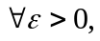 найдём 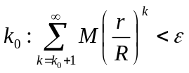 т.к. остаток сходящегося ряда сходится к 0. Теперь: 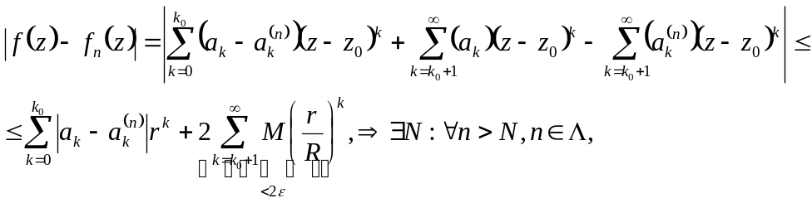 ,т.к. конечное число ограниченных слагаемых, то 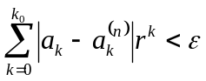. Итого: 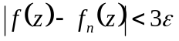. Т.е. для круга теорему доказали. Докажем для  компакта.
2) Дано: 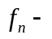 голоморфны в области D. 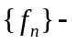 равномерно ограничены внутри D. Возьмём: 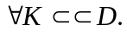 Покроем компакт К, так чтобы: 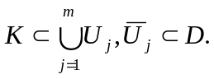 (Выбираем конечное подпокрытие). Применим утверждение, доказанное в пункте 1. Утверждается, что 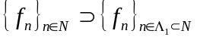 - сходится равномерно внутри 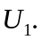
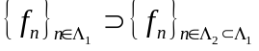 - сходится равномерно внутри 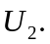 и т.д. за конечное число шагов получим: 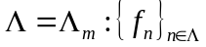 - сходится равномерно внутри 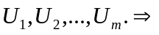 сходится равномерно внутри 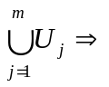 сходится равномерно на К. – это вспомогательное условие.
3) Построим исчерпание области D. Обозначим 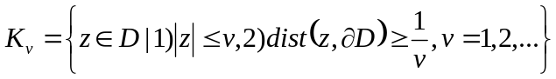 Тогда 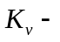 компакты (может быть и ).
Свойства 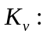 1) 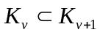 - монотонное возрастание. 2) 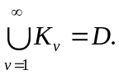 Любая последовательность компактов с этими 2 свойствами называется исчерпанием области D.
Далее: сходится равномерно на 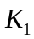. Доказано в 2).
- сходится равномерно на 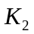. И т.д.
Теперь обозначим  - подпоследовательность, полученную диагональным методом Кантора. Тогда 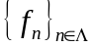 сходится равномерно на 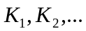. Однако из свойства 2) 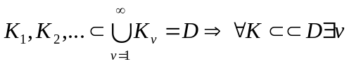 т.ч. 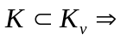 сходимость равномерная на , где К – любое.

2⁰. Теорема Витали.

Теорема. Если 1) функция голоморфная в области D.
2) 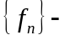 равномерно ограничены внутри D.
3) 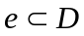 имеет в D хотя бы 1 предельную точку.
4) 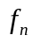 сходятся на е, то сходятся равномерно внутри D.

Доказательство. По теореме Монтеля предкомпактная она имеет предельные точки. Пусть f и g – две предельные точки для 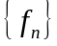, это означает, что 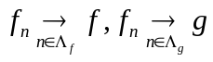 - равномерная сходимость внутри D. По 1ой теореме Вейерштрасса f и g – голоморфные в D. Из условия теоремы: 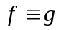 на множестве е. е имеет хотя бы одну предельную точку (см. условие 3)). Тогда по теореме единственности для голоморфной функции 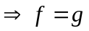 всюду в D. Мы доказали, что предельная точка единственна, а мы знаем, что предкомпактная последовательность сходится  она имеет предельную точку.

ТЕОРЕМА РУНГЕ И ТЕОРЕМА МЕРГЕЛЯНА

1⁰. Теорема Рунге.

Теорема. Если 1) D – односвязная область.
2) 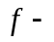 голоморфна в области D, то последовательность многочленов 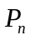, которая сходится к равномерно внутри области D.
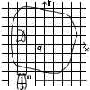

Доказательство. А) Нанесём на плоскость сетку квадратов со сторонами 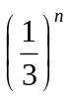:
Пусть q – квадраты, обладающие следующими свойствами: 1) 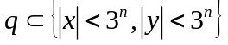
2) Квадрат q и все 8 соседних с ним квадратов 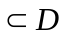. Обозначим 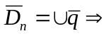
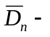 замыкание области 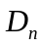.
1) 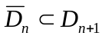 2) 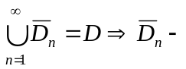 исчерпание. Области обладают следующими свойствами: а) - объединение конечного числа односвязных областей. б) 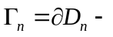 объединение конечного числа простых замкнутых(?) спрямляемых кривых, т.е. ломаных.
Б) Напишем формулу Коши: 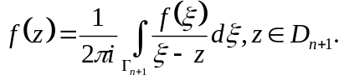 (в этом равенстве и формула Коши и теорема Коши, т.к. интервалы(?интегралы) в некоторых областях = 0).
Теперь: 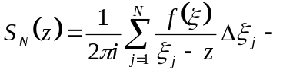 взяли любое разбиение кривой, записали интегральную сумму. Зафиксировали последовательность интегральных сумм, любых, лишь бы параметр разбиения 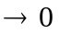. Тогда 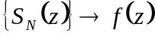 (по теореме существования интегралов для непрерывной(?голоморфной) функции), но сходимость поточечная, а мы хотим доказать, что она равномерная. Возьмём . Оценим: 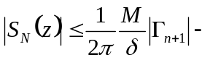 оценка не зависит от выбора интегральной суммы 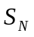 и от выбора 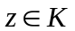. равномерная оценка. Тогда по теореме Витали 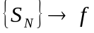 равномерно внутри 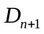, в частности, равномерно на 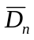. Это всё было для фиксированного n. Теперь возьмём последовательность положительных чисел 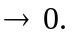 Т.е. 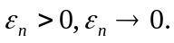 И для каждого n: 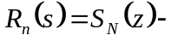 обозначение. 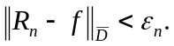 Заметим, что 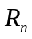 - рациональные функции. Теперь надо переходить к полиному. Мы научились приближать рациональные функции.

